Тема: Обучение пересказу рассказа с использованием технологии мнемотехника. пересказ рассказа Н. Носова «Леденец».
Цель: формировать умение пересказывать с опорой на составленную мнемотаблицу.
Ход занятия:
I. Организационный момент
Настроение у нас отличное,
А улыбка - дело привычное.
Пожелаем друг другу добра,
Нам уже заниматься пора.
Сегодня я прочитаю вам рассказ, но сначала отгадайте его название. Дослушайте до конца, не кричите с места, не забывайте поднимать руку:
Голова на тонкой ножке,
Вкусный он и сладкий.
Полижи его немножко –
И конец загадке!
Только палочка осталась
От загадки под конец,
Потому что кто-то скушал
Вкусный, сладкий … (леденец!
II. Основная часть:
- – Итак, я прочитаю вам рассказ Николая Носова «Леденец»
- Чтение рассказа.
Мама уходила из дому и сказала Мише:
— Я ухожу, Мишенька, а ты веди себя хорошо. Не шали без меня и ничего не трогай. За это подарю тебе большой красный леденец.
Мама ушла. Миша сначала вёл себя хорошо: не шалил и ничего не трогал. Потом он только подставил к буфету стул, залез на него и открыл у буфета дверцы. Стоит и смотрит в буфет, а сам думает:
«Я ведь ничего не трогаю, только смотрю».
А в буфете стояла сахарница. Он взял её и поставил на стол: «Я только посмотрю, а ничего трогать не буду», — думает.
Открыл крышку, а там что-то красное сверху.
— Э, — говорит Миша, — да это ведь леденец. Наверно, как раз тот самый, который мне обещала мама.
Он запустил в сахарницу руку и вытащил леденец.
— Ого, — говорит, — большущий! И сладкий, должно быть.
Миша лизнул его и думает: «Пососу немножко и положу обратно».
И стал сосать. Пососёт, пососёт и посмотрит, много ли ещё осталось. И всё ему кажется много.
Наконец леденец стал совсем тоненький, со спичку. Toгдa Мишенька положил его обратно в сахарницу.
Стоит, пальцы облизывает, смотрит на леденец, а сам думает: «Съем я его совсем. Всё равно мне мама отдаст. Ведь я хорошо себя веду: не шалю и ничего такого не делаю».
Миша достал леденец, сунул в рот, а сахарницу хотел на место поставить. Взял её, а она прилипла к рукам — и бух на пол! Разбилась на две половинки. Сахар рассыпался.
Миша перепугался: «Что теперь мама скажет!» Взял он две половинки и прислонил друг к дружке. Они ничего, держатся. Даже незаметно, что сахарница, разбита. Он сложил сахар обратно, накрыл крышкой и осторожно поставил в буфет.
Наконец мама приходит:
— Ну, как ты себя вёл?
— Хорошо.
— Вот умница! Получай леденец.
Мама открыла буфет, взяла сахарницу… Ах!.. Сахарница развалилась, сахар посыпался на пол.
— Что же это такое? Кто сахарницу разбил?
— Это не я. Это она сама…
— Ах, сама разбилась! Ну, это понятно. А леденец-то куда девался?
— Леденец… леденец… Я его съел. Я себя вёл хорошо, ну и съел его. Вот…

2. Беседа по содержанию.
- А как по-другому можно сказать «леденец»?
Ответы детей: конфета, чупа-чупс, сосательная конфета, карамелька
- Ребята, а что такое сахарница? (посуда для сахара)
-А какой бывает сахар? (сахар -песок, кусковой)
-А какой был в сахарнице у Миши? Почему? (Кусковой, потому что его легко удалось собрать)
-А какое еще необычное слово вы услышали в рассказе? (буфет)
- Что такое буфет? (шкаф для посуды)
- Как зовут главного героя рассказа? (Миша)
-Что сказала ему мама перед уходом? (Веди себя хорошо. За это я подарю тебе большой красный леденец)
- Что делал Миша сначала, когда ушла мама? (Не шалил и ничего не трогал)
- А потом? Куда подошел Миша? (к буфету) Что он сделал? (поставил табурет, открыл дверцы и просто смотрел)
- Что Миша увидел в буфете? (сахарницу)
- Что было в сахарнице? (леденец)
- Что Миша стал делать? (облизывать леденец)
- Он его сразу хотел съесть? (нет, он хотел немножко пососать его и положить обратно)
- А получилось ли у Миши так сделать? (нет, леденец стал совсем тоненький, а потом он его и вовсе доел)
- А что же случилось потом? (Миша хотел поставить сахарницу на место, но она прилипла к рукам, упала и разбилась)
- На сколько частей разбилась сахарница? (на две)
- Мальчик испугался? (да, он думал: «Что же теперь мама скажет?»)
- Как поступил Миша? (соединил половинки, чтобы было не заметно)
- Что спросила мама, когда вернулась? (как ты себя вел)
- И что же он ответил? (Хорошо)
- И что случилось потом? (мама достала сахарницу, хотела дать Мише леденец, а сахарница развалилась)
- О чем мама спросила Мишу? (Кто сахарницу разбил)
- А что ответил Миша? (Это не я. Она сама.)
- Как вы думаете, Миша заслужил леденец? [i](нет)
- Почему? [/i](обманул маму, не послушал ее)
- Как вы думаете, чем мог бы заняться Миша пока мамы не было? (порисовать, почитать, поиграть с игрушками, прибраться)
3. Физкультминутка
4. Показ мнемотаблицы. 3 мин
Вывешивается мнемотаблица:

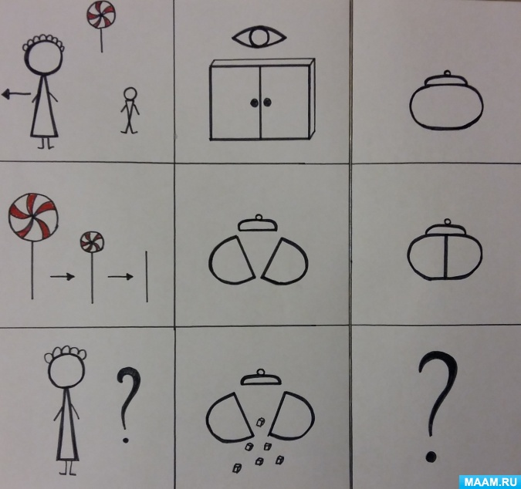
Повторное чтение рассказа с показом мнемотаблицы.
Повторное чтение рассказа воспитателем с показом мнемотаблицы.
III. Заключительная часть
- Какой рассказ мы сегодня читали и пересказывали? Кто его автор?
- Как звали главного героя? (Миша)
- Как бы вы поступили на месте Миши? (ответы детей)
(надо быть честным, слушаться маму, иметь смелость сразу признаться)

